Приложение к уроку
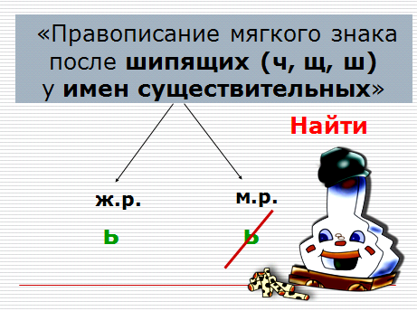
Это имя существительное?
В начальной форме?
Есть ли шипящий звук (ч, щ, ш) на конце слова?
Определяю род.
Женский род - пишу ь
Мужской род - не пишу ь.
Текст: Колючий ёж убежал в лесную глушь. Трубач играет марш. Настала темная ночь. Мы купили дорогую вещь. Он примерил новый плащ. Меня охватила сильная дрожь.

«Ловушки»: Ключ..,, печ…, калач…, доч…, кирпич…, меч…, мелоч…, дич…, стереч…, прыщ…, рож…, брош…, вещ…, ёрш…, чиж…, камыш….
Домашнее задание на выбор
- Спиши предложения. Над словами с буквами шипящих на конце указывай часть речи, а над именами существительными - ещё и род. Спроси дома, знают ли взрослые о трудностях написания ь в словах русского языка.
- Дремлет чу...кий к…мыш… . Тиш… - безлюд…е вокру… . (И. Никитин)
- (Не) утонет (в) реч…ке мяч… . (А. Барто)
- В дом л…сной вернулся ёж… . (С. Маршак)
- Для больно…. ч…л...века нужен врач…, нужна …птека. (С. Михалков)
- Любую вещ… нужн… береч… .

- Домашнее задание - спишите, вставьте, где необходимо мягкий знак после шипящих в конце имён существительных, подчеркните орфограмму: молодеж..., чертёж..., трубач..., богач..., помощ..., сыч..., вещ..., туш…, чиж..., марш..., нож..., фарш..., мыш..., душ... .
- Домашнее задание - спишите, вставьте, где необходимо мягкий знак после шипящих в конце имён существительных, подчеркните орфограмму: ноч..., грач..., плащ..., малыш..., кулич..., гуляш..., корж..., ключ..., плач..., гореч..., морж..., багаж..., пейзаж..., фальш..., королевич... .

- Домашнее задание - спишите, вставьте, где необходимо мягкий знак после шипящих в конце имён существительных, подчеркните орфограмму: В полноч… на манеж… вышел циркач… и его доч… . На нём был плащ… . В руках он держал меч… . Скрипач… играл марш… . Вот морж… поймал мяч… . В зале сидела молодёж… .Стояла тиш… .

- Домашнее задание - замените одним словом, запишите слова в соответствии с правилом правописания Ь, определите род, подчеркните орфограмму:
- Чёрная птица, вестник наступающей весны
- Футбольное соревнование
- Предмет, на котором ездил Емеля
- Без него не откроешь замок
- Его надевают в дождь
- Маленький ребёнок
- Добыча охотника
- Середина ночи
- Все предметы для запряжки лошадей
- Тихая безветренная погода
- Мелкие деньги

- Тренажер – впиши, где нужно ь знак: Молодеж..., чертёж..., трубач..., богач..., помощ..., сыч..., вещ..., туш…, чиж..., марш..., нож..., фарш..., мыш..., душ.., сторож..., стриж..., суш..., муж..., ткач..., камыш..., плюш..., глуш..., циркач..., калач..., пустош..., брош..., луч..., страж..., репортаж..., роскош..., царевич..., клич..., кирпич..., тиш..., бреш..., шалаш..., доч..., ключ..., ералаш..., пол-ноч..., москвич..., мелоч..., тягач..., усач..., завуч..., дич..., мякиш..., матч..., приёмыш..., лихач..., теч..., реч..., печ..., меч..., бич..., упряж…, лож..., мяч..., скрипач..., ёрш..., смерч..., лещ..., ёж..., борщ.., врач..., рож..., ландыш..., экипаж..., пляж..., ноч..., грач..., плащ..., малыш..., кулич..., гуляш..., корж..., ключ..., плач..., гореч..., морж..., багаж..., пейзаж..., королевич... .

